FASES REQUERIMIENTO DE SOFTWARE

1. DESCRIPCION GENERAL DEL REQUERIMIENTO 2
2. FASE DE FORMALIZACIÓN 3
3. ANALISIS DE REQUISITOS Y REQUERIMIENTOS 4
5. LEVANTAMIENTO DEL REQUERIMIENTO DETALLADO 8
6. DISEÑO DE LA ARQUITECTURA DE SOLUCION 10

DESCRIPCION GENERAL DEL REQUERIMIENTO

PROYECTO | Página web: Abogabot
Nombre Requerimiento: | Automatización de formulario para realización de demandas.
Fecha Solicitud: | 01/03/22
Responsable(s) Solicitud: | Lic. Juan Carlos Alarcón
Dependencia(s) Solicitante: | Morales Maguey Abogados S.A de C.V.
Responsable Funcional designado por el equipo de desarrollo de software: | Jazmín Guerra Hernández

FASE DE FORMALIZACIÓN

Descripción de la Solicitud
Usuario Solicitante
despacho Jurídico Morales Maguey Abogados S.A. de C.V. desea realizar la automatización de las demandas de sus clientes.
Se requiere que al momento de llenar el formulario se mande un proceso de pago para finalizar la transacción, de esto el cliente debe generar una cuenta en la plataforma y de esta forma observará las actualizaciones que se lleven a cabo en el proceso legal.
El administrador del sitio recibe notificación de una nueva demanda y con el formulario se crea automáticamente el documento legal en formato Word para empezar el proceso.
El administrador recibe el pago y debe ser capaz de verlo en dashboard para ver la cantidad ingresada.
El administrador actualiza el proceso de la demanda y agrega comentarios en cada proceso.
Al usuario le llegan correos de notificaciones para conocer el avance del proceso.
La página debe ser poder vista desde un celular.
Preferencias de colores del cliente es azul marino y blanco.

Líder Funcional
despacho Jurídico Morales Maguey Abogados S.A. de C.V desea una página web que permita la automatización de demandas que ingresen los clientes. Se requiere en un principio llenar un formulario con los datos necesarios para que inicie el proceso de demanda, al ingresar los datos y ser verificados se le mandará una liga de pago para proceder con la cuota establecida para poder acceder a la plataforma. Una vez confirmado el pago, el cliente debe generar una nueva cuenta en la plataforma donde le permita ver el seguimiento de cada una de las actualizaciones del proceso legal.

Mientras que el administrador del sitio deberá recibir las notificaciones de las demandas que se vayan generando, empezando por el formulario completado y las líneas de pago de los clientes. Deberá poder acceder y manipular la información de manera organizada para que pueda actualizar continuamente la información de sus clientes. El administrador en este caso podrá hacer de manera manual la actualización de las demandas y agregar comentarios para que el cliente este enterado del proceso.
Esta plataforma deberá poder ser mostrada de manera clara y fácil tanto en una computadora como en móvil.
Los colores que pide el despacho para la plataforma sean azul marino y blanco, sin embargo, esta abierto a nuevas propuestas.

FIRMAS DE ACEPTACIÓN:

Juan Carlos Alarcón Juan Frías Sánchez
________________________________ _______________________________
Nombre Responsable Solicitud Nombre Líder OTI
Dependencia Solicitante Oficina Tecnologías de la Información

ANALISIS DE REQUISITOS Y REQUERIMIENTOS

Fecha Inicio | 03/03/22 |  | Fecha Final | 01/04/22
Modelamiento de Negocio
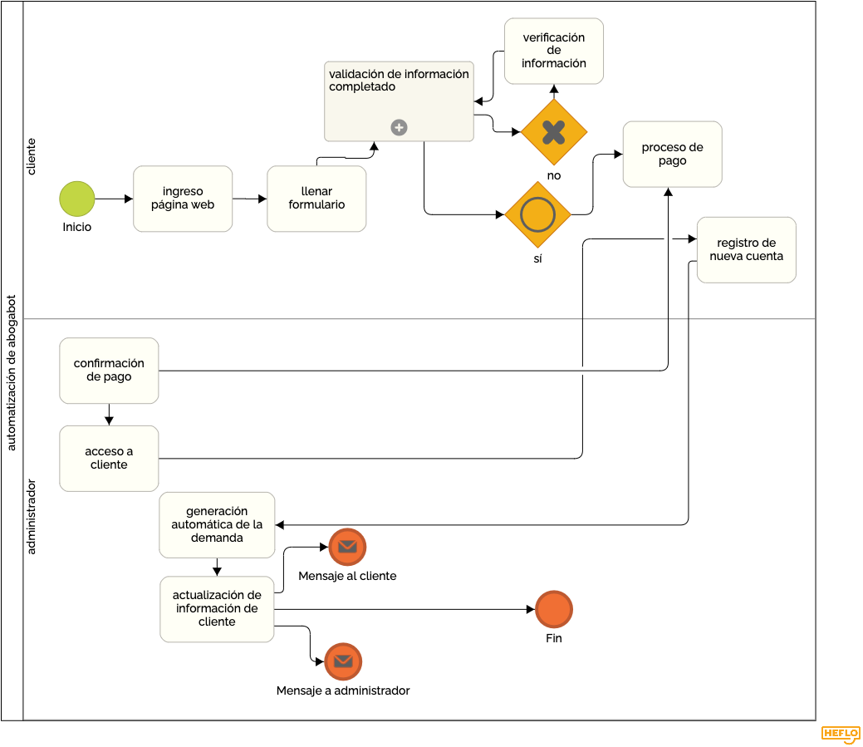

Términos de Referencia
Alcance de la solución | La solución para esta plataforma es permitir a los clientes registrarse de manera fácil a la plataforma y tener acceso a los procesos de demandas que lleve acabo el cliente, poder ver de manera inmediata el estatus de su demanda o demandas requeridas, así como mantener el contacto con el despacho jurídico.  Mediante la creación de una página web y una aplicación para celular que permita visualizar la información requerida, así como la creación de un formulario para iniciar el registro del cliente.  Se agrega un sistema de pago bancario para que el cliente realice el pago de los debidos honorarios y pueda acceder de manera libre a la plataforma.  Se debe incluir un tablero que permita el manejo por parte del administrador para actualizar, manipular y corregir información manualmente, contendrá información ordenada de cada cliente.  Generación de reportes, notificaciones, base de datos.
Requerimientos Funcionales y criterios de aceptación y | -Base para formulario.  Sistema de pago bancario.  -Ingreso a cuenta de cliente.  -Captura de datos e información.  -Reporte continuo de demanda.  -Tablero multifuncional.
Requerimientos no Funcionales y de calidad | -Pantalla principal con interacción de menú, submenú, links de acceso inmediato.  -Responsive design para celulares.  -Información general de la empresa y contacto.
Interesados en la solución
  Nombre/Rol/Perfil | Descripción
  Fernando Sánchez, diseñador de página web | Crear una plataforma que permita al cliente acceder de manera práctica, cómoda y fácil desde cualquier lugar que se encuentre
Precondiciones | Pago de hosting, dominio y licencias requeridas.
Requisitos Técnicos | Tipo de Desarrollo | // Web Escritorio Móvil Servicio Web  Servicio Windows Otro:__________________
Requisitos Técnicos | Base de Datos | Oracle  SQL Server  MySQL  / MongoDB  Otro:__________________ |  |  | Versión  _______  _______  _______  _______  _______  _______
Requisitos Técnicos | Lenguaje | C#  VB  PHP  Java  / JavaScript  Otro:___________________ |  |  | Versión  _______  _______  _______  _______  _______  _______  _______
Viabilidad Técnica | Luego de adelantado el análisis de los requisitos y requerimientos es viable proponer una solución técnica para esta solicitud: SI ( ) NO ( )

FIRMAS DE ACEPTACIÓN:
Nombre | Dependencia | Teléfono | Firma
- FASE DE PLANEACIÓN Y GERENCIA DEL PROYECTO

Responsable |  |  |  |  | Fecha
Plan estratégico de fases del proyecto
N° | Nombre Etapa | Actividad |  | Rol Responsable |  | Fecha Inicio | Fecha Fin | Comentarios
Diagrama de planeación


NOTA: Las fechas de planeación establecidas en este documento son aproximadas y estarán sujetas a modificaciones que surjan por control de cambios u otros factores.

FIRMAS DE ACEPTACIÓN:
Nombre | Dependencia | Teléfono | Firma

LEVANTAMIENTO DEL REQUERIMIENTO DETALLADO

Las historias de usuario deben ser independientes y debidamente identificadas; deben corresponder a una única funcionalidad y deben ser cortas y concisas
HISTORIAS DE USUARIO
Nº. |  | Identificador único de la historia de usuario
Titulo |  | Titulo claro y especifico que define la fase o historia de usuario para el requerimiento
Fecha |  | DD/MM/YYYY
Estimación |  | Peso dado por un numero entre 1 y 100 acotado por la serie Fibonacci
Característica/Funcionalidad
Descripción detallada y suministrada en lenguaje natural por el usuario final, que permite identificar la necesidad puntual para una parte específica del requerimiento.
P.e.:

Quiero que el sistema me registre el número de veces que solicita atención a través de la ventanilla única, guardando el nombre del funcionario que atiende, la cedula y el tiempo que tarda en la consulta hasta obtener la solución a su inquietud.

Razón/Resultado
Con la finalidad de…
P.e.:

Con la finalidad de controlar la eficiencia de la atención en los puntos por cada uno de los empleados…

Criterios de Aceptación
Nº | Titulo |  | Contexto |  |  | Evento
1... | Título del escenario  Pe.  Ingreso del empleado a la plataforma |  | Descripción de la situación que presenta el criterio de aceptación:  P.e.:  En caso de que ingresa el número de identificación del funcionario y es inexistente debe generar un mensaje de error. |  |  | Cuando o en qué momento ocurre el contexto  P.e.:  Cuando el empleado intenta ingresar diligenciando en el formulario identificación y nombre
2 | Control de tiempo de respuesta |  | Registrar un tiempo superior a media hora y evidenciar que se genera una alerta de atención tardía |  |  | A partir del momento en que se efectúa el cierre del caso de atención al cliente por parte del empleado
n…
Firmas de aceptación
Nombre |  |  |  | Dependencia | Teléfono |  | Firma

DISEÑO DE LA ARQUITECTURA DE SOLUCION

En caso de que existan excepciones asociadas a la arquitectura de referencia se debe incluir su correspondiente justificación en las vistas que aplique.

Fecha | DD/MM/AAAA
Vista Lógica
Se puede utilizar alguno de los siguientes diagramas UML: Diagrama de Clase, Diagrama de Comunicación, Diagrama de Secuencia.

Si utiliza convenciones para diagramas Ad hoc, por favor describirlas aquí
Vista de Implementación
Se puede utilizar alguno de los siguientes diagramas UML: Diagrama de componentes o diagrama de Paquetes

Si utiliza convenciones para diagramas Ad hoc, por favor describirlas aquí
Vista de Proceso
Se puede utilizar alguno de los siguientes diagramas UML: Diagrama de actividades o de flujo

Si utiliza convenciones para diagramas Ad hoc, por favor describirlas aquí
Vista de Física
Se puede utilizar el diagrama UML de despliegue.

Si utiliza convenciones para diagramas Ad hoc, por favor describirlas aquí
Prototipos de interfaces de usuario
Mockups o Bocetos de interfaces graficas para Front-End.

Si utiliza convenciones para diagramas Ad hoc, por favor describirlas aquí
Firmas de aceptación
Nombre |  | Dependencia | Teléfono |  | Firma

Nota: En caso de considerar limitado el uso de UML, es posible utilizar diagramas Ad Hoc.

